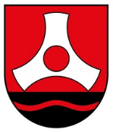
Město Rotava
Odbor rozvoje a investic města
Sídliště 721, 357 01 Rotava, tel. + 420 359 574 130
email: podatelna@mestorotava.cz, www.mestorotava.cz

Žádost o uplatnění nároku na náhradu škody

(datum a hodina škodní události)

(místo vzniku škodní události)

(stručný popis příčiny a vzniku škody)

(druh zranění / poškození)

(svědci, tel. kontakt)

(kým / v čem spatřujete zavinění škody)

Jelikož se domnívám, že za danou škodu odpovídáte, žádám o náhradu škody, kterou požaduji uhradit.

Poškozený:

Jméno a příjmení:

Rodné číslo:

Adresa:

Telefon: email:

Peněžní ústav: číslo účtu: kód banky

V dne:

Podpis

Převzal/a dne:
Podpis, razítko

